

**Жарқайың ауданының жерлерін аймақтарға бөлу жобаларын (схемаларын) бекіту туралы**

Ақмола облысы Жарқайың аудандық мәслихатының 2021 жылғы 12 қазандағы № 7С-15/2 шешімі. Қазақстан Республикасының Әділет министрлігінде 2021 жылғы 26 қазанда № 24888 болып тіркелді

      Қазақстан Республикасы Жер кодексінің 8-бабына сәйкес, Жарқайың аудандық мәслихаты ШЕШТІ:

      1. Жарқайың ауданының жерлерін аймақтарға бөлу жобалары (схемалары) осы шешімнің 1, 2 қосымшаларына сәйкес бекітілсін.

      2. Осы шешім оның алғашқы ресми жарияланған күнінен кейін күнтізбелік он күн өткен соң қолданысқа енгізіледі

|  |  |
| --- | --- |
| *Жарқайың аудандық мәслихатының хатшысы* | *А.Альжанов* |

|  |  |
| --- | --- |
|  | Жарқайың аудандық әслихатының 2021 жылғы 12 қазандағы № 7C-15/2 шешіміне 1-қосымша |

**Державин қаласының жерлерін аймақтарға бөлу жобасы (схемасы)**

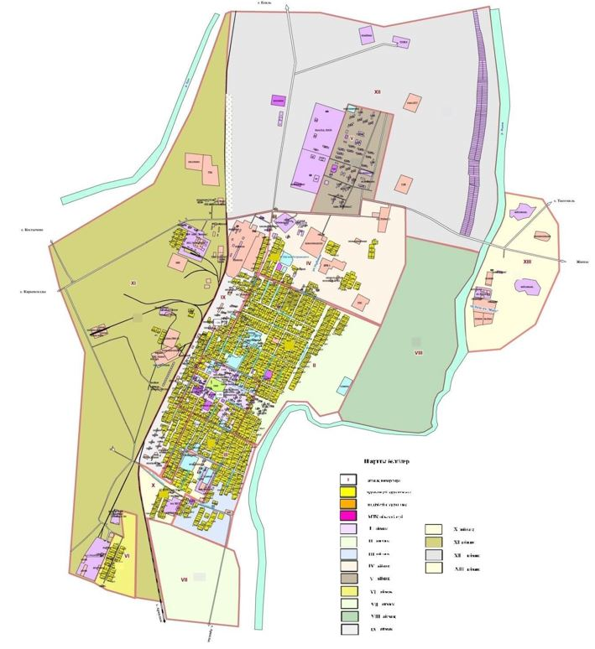

|  |  |
| --- | --- |
|  | Жарқайың аудандық әслихатының 2021 жылғы 12 қазандағы № 7C-15/2 шешіміне 2-қосымша |

**Жарқайың ауданының ауылдық елді мекендерінің жерлерін аймақтарға бөлу жобасы (схемасы)**

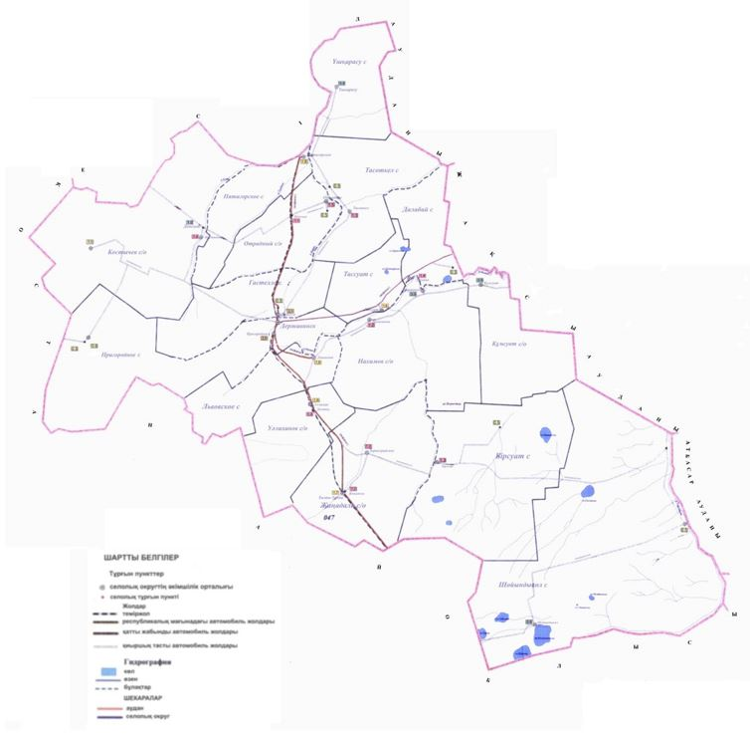

© 2012. Қазақстан Республикасы Әділет министрлігінің «Қазақстан Республикасының Заңнама және құқықтық ақпарат институты» ШЖҚ РМК